БУ ВО

«СУРГУТСКИЙ ГОСУДАРСТВЕННЫЙ УНИВЕРСИТЕТ

ХАНТЫ-МАНСИЙСКОГО АВТОНОМНОГО ОКРУГА – ЮГРЫ»

ПОЛИТЕХНИЧЕСКИЙ ИНСТИТУТ

КАФЕДРА ИНФОРМАТИКИ И ВЫЧИСЛИТЕЛЬНОЙ ТЕХНИКИ

**КУРСОВАЯ РАБОТА**

по дисциплине «Методы и средства проектирования информационных систем»

**Выполнил:**

студентка 4 курса

очного отделения

группы 607-91

Милевич Марина Сергеевна  
  
**Проверил:**

Столбов Дмитрий Александрович

2023

Содержание

[**Список сокращений** 3](#_Toc131843789)

[**ВВЕДЕНИЕ** 5](#_Toc131843790)

[**ПОСТАНОВКА ЗАДАЧИ** 6](#_Toc131843791)

[**ОПИСАНИЕ ПРЕДМЕТНОЙ ОБЛАСТИ** 7](#_Toc131843792)

[**Общее описание предметной области** 7](#_Toc131843793)

[**ОБЗОР АНАЛОГОВ** 9](#_Toc131843794)

[**ТРЕБОВАНИЯ К СИСТЕМЕ** 13](#_Toc131843795)

[**ВИДЕНИЕ** 14](#_Toc131843796)

[**SWOT-анализ** 15](#_Toc131843797)

[**Use-case диаграмма** 16](#_Toc131843798)

[**Спецификация прецедента** 17](#_Toc131843799)

[**BPMN** 19](#_Toc131843800)

[**Диаграмма классов на английском языке** 20](#_Toc131843801)

[**Пользовательский интерфейс** 21](#_Toc131843802)

[**Варианты использования** 23](#_Toc131843803)

[**Бэклог** 25](#_Toc131843804)

[**Список литературы.** 26](#_Toc131843805)

# **Список сокращений**

|  |  |  |
| --- | --- | --- |
| ИС | система, предназначенная для хранения, поиска и обработки информации, и соответствующие организационные ресурсы, которые обеспечивают и распространяют информацию | информационная система |
| БД | это упорядоченный набор структурированной информации или данных, которые обычно хранятся в электронном виде в компьютерной системе | база данных |
| Пользователь | Человек, который использует информационную систему FaireTattoo для ведения бизнеса тату студии | пользователь |
| Тату мастер | человек, создающий изображения на теле человека путём введения в кожу специальных пигментов. | Татуировщик, тату мастер, кольщик |
| Клиент | Человек, который хочет получить услугу татуировки | заказчик, покупатель, приобретатель услуг. |
| Электронный журнал | Календарь, с возможностью делать записи | расписание |
| Сеанс | исполнение, выполнение работы создания и нанесения татуировки в определенный промежуток времени без перерыва |  |
| Эскиз | предварительный набросок, фиксирующий замысел художественного произведения, сооружения, механизма или отдельной его части. |  |

# **ВВЕДЕНИЕ**

В наше время татуировки являются популярным и востребованным видом искусства. Тату мастера работают с различными клиентами, каждый из которых имеет свои индивидуальные требования и пожелания. В таких условиях необходимо иметь эффективную и надежную систему, которая поможет организовать все процессы работы. А для клиентов - это специальный инструмент, который позволяет быстро и удобно находить, контактировать и записываться на услуги татуировки.

# **ПОСТАНОВКА ЗАДАЧИ**

Целью данного сайта является оптимизировать ведение работы тату мастера, облегчить его время и концентрацию на ведение расписания и хранение клиентской базы и направить его концентрацию на работу непосредственно на клиентов.

Можно сформировать следующие задачи, необходимые для достижения поставленной цели:

* изучить предметную область;
* произвести обзор существующих аналогов;
* разработать модель предметной области;
* разработать диграмму поведения пользователя;
* разработать BPMN диаграмму;
* сформировать BackLog
* выявить недостатки аналогов;
* найти способ устранения найденных недостатков;
* разработать модель работы и взаимодействия между собой всех компонентов систем
* разработать систему выдающую всю не обходимую информацию по API
* разработать сайт позволяющей получить данные, выдавать в понятном виде, обрабатывать и хранить их;

# **ОПИСАНИЕ ПРЕДМЕТНОЙ ОБЛАСТИ**

Информационная система «FaireTattoo» для тату мастеров позволяет управлять всеми аспектами бизнеса, начиная от организации записи клиентов и заканчивая учетом финансовых операций. Она предоставляет множество функций, которые облегчают работу тату мастеров и повышают качество обслуживания клиентов.

После регистрации (авторизации) каждый пользователь имеет возможность вести свой бизнес, составлять свое расписание, создавать профили клиентов и хранить всю информацию о них, включая контактные данные, их предпочтения и историю посещений, а также контролировать свои доходы и расходы.

# **Общее описание предметной области**

В рамках дипломной работы рассматривается процесс ведения своей рабочей деятельности.

Пользователями системы являются:

* Тату мастера, работающие на себя – это мастера, которые работают сами на себя. Люди, которые самостоятельно коммуницируют и записывают клиентов.
* Тату салон – салон, в котором работают тату мастера и администраторы, которые могут использовать систему для оптимизации бизнеса.

Модель предметной области (рис. 1) мастеров татуировки предназначена для оптимизации деятельности для пользователей.

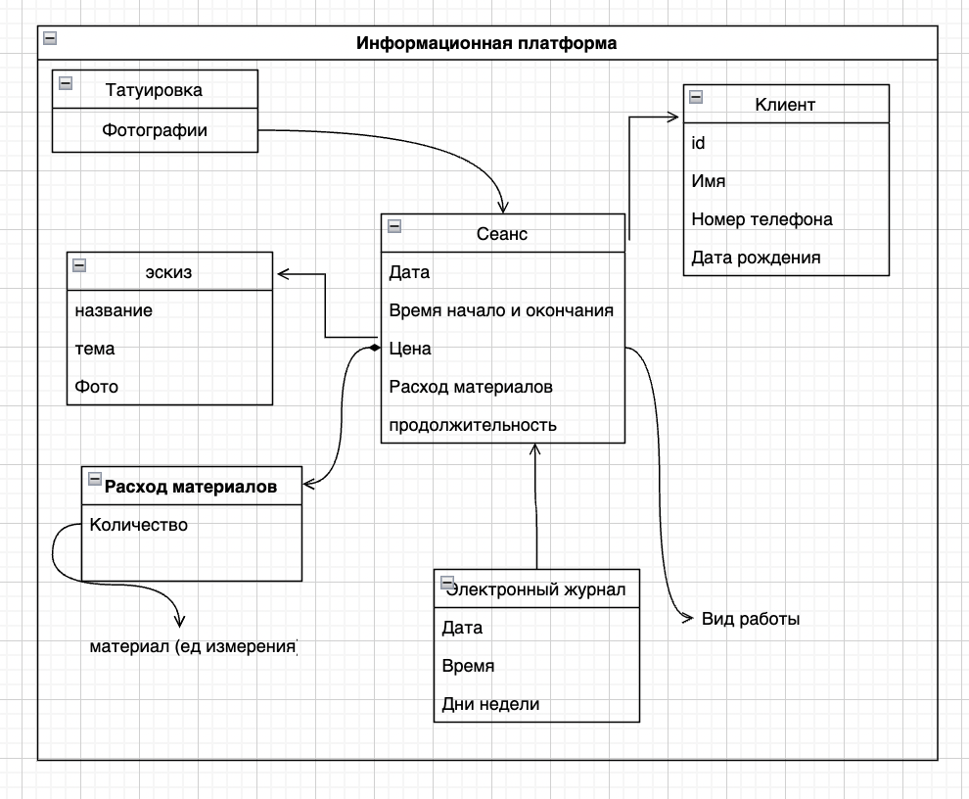

Рис. 1 Модель предметной области

# **ОБЗОР АНАЛОГОВ**

При написании выпускной квалификационной работы прямых аналогов к ИС «FaireTattoo» с точки зрения функциональности системы, а также эффективности существуют платформы, но их специализация, обхватывает большое разнообразия различных бизнесов.

Был произведён отбор и анализ максимально схожих веб-сайтов с точки зрения функциональности. Основной функцией ИС является ведение записи и база клиентов с их особенностями, а также размещение своих работ.

YCLIENTS

Сервис автоматизирует записи клиентов в онлайн-режиме, помогает управлять бизнес-процессами компании. Им пользуется большое количество салонов красоты, сервисов технического обслуживания автомобилей, медицинских клиник.

Посредством виджета записей клиенты могут видеть свободные даты и время. Он легко интегрируется с сайтом организации и группами в социальных сетях. Можно изменять дизайн виджета.

Разработчики Yclients за отдельную плату могут сделать уникальное приложение для мобильных устройств. Цена услуги: 1000-2500 рублей в месяц.

В личном кабинете доступно управление клиентской базой, настройка расписаний, установка программы лояльности для постоянных посетителей. Система мониторит статистику работы компании, выявляя наиболее популярные услуги и самых продуктивных сотрудников.

Также сервис автоматически рассылает клиентам напоминания о сеансах, рассчитывает заработные платы, предоставляет возможность администрировать филиалами, если они есть.

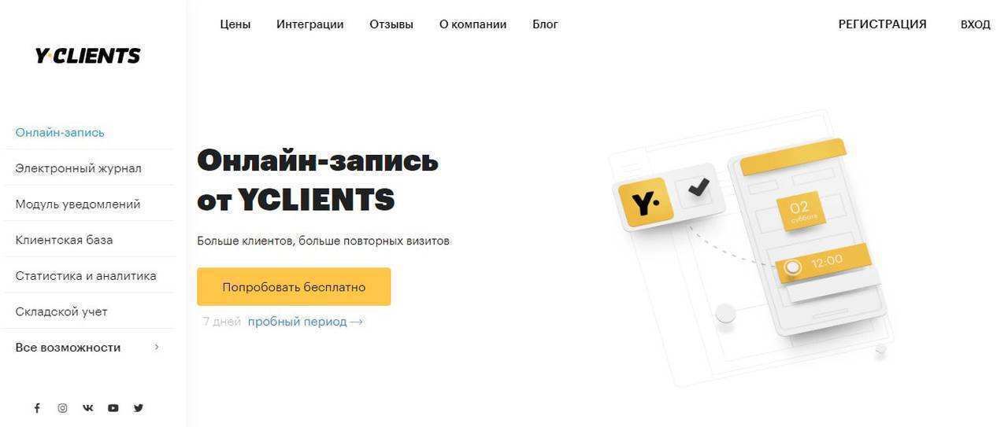

Рис. 2 интерфейс Yclients

**PoZapisi.ru**

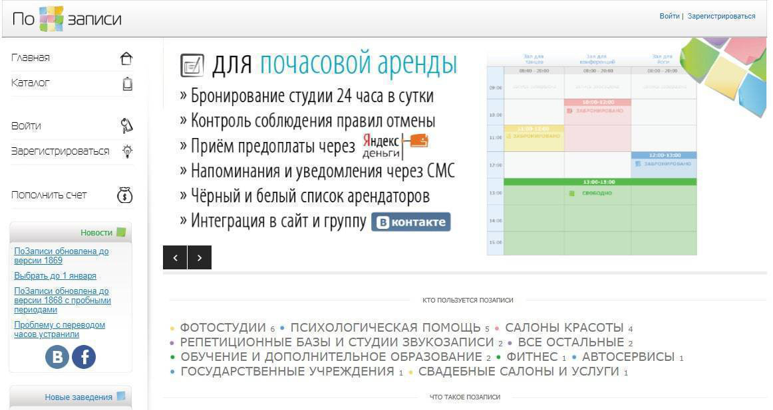

Рис.3 интерфейс «По записи»

Дизайн сервиса оставляет желать лучшего, но за непривлекательным оформлением кроется хорошо настраиваемые функции, благодаря которым сервис онлайн-записи используется многими компаниями, работающими в сфере услуг:

* психологическая помощь;
* фитнес;
* фотостудии;
* свадебные салоны;
* салоны красоты;
* студии звукозаписи и репетиций;
* образование;
* автосервисы;
* гос.учреждения.

Владельцам бизнеса доступно встраивание виджетов на сайты и в социальные сети. Также с программой можно интегрировать электронную платежную систему [Яндекс.Деньги](https://otzyvmarketing.ru/money-yandex/" \t "_blank). Также система объединена с Google Календарем.

Стоит отметить функцию наложения штрафов или занесения в черный список клиентов, несвоевременно вносящих оплату, опаздывающих на сеансы или вообще не появляющихся на них. Еще здесь есть возможность формировать анкеты бронирования.

Инструмент «ПоЗаписи» отправляет подсказки, если есть незаполненное записями время.

Из недостатков: нет мобильного приложения.

**Цена:**

**Бесплатный тариф.** Обсуждается персонально.

**Абонентская плата.** От 400 рублей/месяц.

[**Клиентикс CRM**](https://otzyvmarketing.ru/klientiks/)

CRM-система разработана для любых видов бизнеса, где нужна онлайн-запись. Есть готовые решения для медицинских клиник, салонов красоты, фитнес-центров, автосервисов и т.д.  
  
Инструменты для записи:

* Онлайн-запись с сайта. Создаете виджет онлайн-записи и размещаете его на своем сайте (или ссылку на него в соцсетях) – и клиенты записываются сами в удобное время;
* Журналы записи. Фиксирует всю информацию о записях (сотрудник, клиент, время посещения и др.) и наглядно показывает загруженность специалистов;
* SMS-напоминания. Можно добавить информацию о компании, установить параметры отправки и персонализировать сообщения. Еще можно дать клиенту возможность отказаться от записи или перенести прием на другое время.

Также у Клиентикс CRM есть все функции обычной CRM-системы. Вы можете вести карточки клиентов, рассчитывать зарплату сотрудников, формировать документы, отслеживать статистику и многое другое.

# **ТРЕБОВАНИЯ К СИСТЕМЕ**

Информационная система, которая помогает эффективно управлять всеми аспектами работы и повышать качество обслуживания клиентов представляет собой систему хранения, обработки, предоставления информации пользователю.

Основные модули системы должны обеспечить:

1) Работа с структурированной информацией.

2) Накапливание данных и предоставление их пользователю.

3) Изучение обратной связи от пользователей.

# **ВИДЕНИЕ**

Краткое наименование: ДелайТату/FaireTatouer

Полное наименование: ДелайТату – веб-сайт для мастеров татуировки и клиентов для коммуникации

Возможности

Для Мастеров:

1. Сайт визитка: предназначена для мастеров, чтобы продемонстрировать свои работы и эскизы для реализации. А для клиента это место для выбора идей для татуировки и ознакомления с работами мастера. В функционал данного модуля входят такие действия, как добавлять, удалять и редактировать фотографии эскизов и готовых татуировок.
2. База эскизов: содержит эскизы мастера
3. База данных клиента: включает в себя структурированные сведения о существующих и потенциальных клиентах, об их потребительских предпочтениях, спросовой активности, истории взаимоотношений. Чат с клиентом(интеграция с телеграмм API, позволяющая общаться с клиентами и использовать бота в телеграмме)
4. Карта клиента: общая и контактная информация, необходимая для работы с клиентом: ФИО, дата рождения, телефон, дата первого обращения за услугой; первая услуга (татуировка), за которой обратился клиент; особенности клиента (возраст, состояние кожи и т.д.).
5. Электронный журнал: содержит информацию о занятых и свободных часах мастера, онлайн записи автоматически занимают место в журнале.
6. Финансовая хозяйственная деятельность: сбор информации (сколько заработано и сколько расходовано), обработка данных, расчеты заработка и израсходованного материала, изменения.

Для клиентов:

1. Связь с мастером
2. Возможность увидеть татуировку/эскиз
3. Выбор эскизов и просмотр всех работ

# **SWOT-анализ**

|  |  |  |
| --- | --- | --- |
|  | Возможности | Угрозы |
| Внешние | Задействовать крупные сайты и интернет-магазины для тату-мастеров для рекламы своего бизнеса | CRM системы конкурентов стали специализироваться на точечные сферы (тату индустрия) |
| Внутренние | Получение прибыли за счет размещения рекламы от рекламодателей | Слабая узнаваемость веб-сайта, из-за начальной узкой специализации |

**Заинтересованные лица**

|  |  |  |  |
| --- | --- | --- | --- |
| Заинтересованное лицо | Цель высокого уровня | Проблемы, возможности замечания | Текущие решения |
| тату-мастер | оптимизации ведения своего бизнеса и взаимодействия с клиентами. |  |  |

# **Use-case диаграмма**

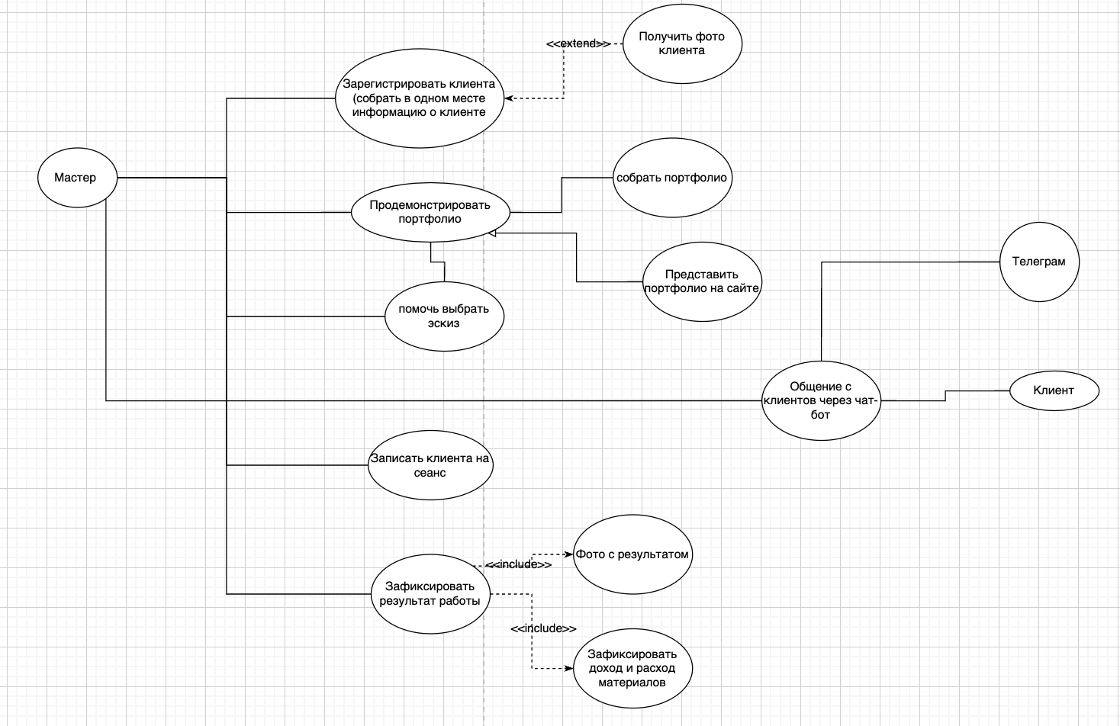

Рис. 4 Use-case диаграмма

# **Спецификация прецедента**

**Название прецедента** **–** Запись клиента на сеанс.

**Основной исполнитель -** пользователь.

**Заинтересованные лица и их требования:**

1. Пользователь. Хочет записать клиента на сеанс, оптимизировать свое расписание и видеть финансово-хозяйственную аналитику.

2. Клиент. Хочет сделать татуировку.

**Предусловия:**

Пользователь идентифицирован.

**Основной успешный сценарий:**

1. Пользователь зашел на веб-сайт.

2. Пользователь создал карточку клиента.

3. Пользователь, поговорив с клиентом, создал запись на сеанс в выбранный день.

4. Пользователь отправил напоминание о сеансе клиенту.

5. Пользователь после сеанса отмечает сеанс выполненным, записывает заработанные деньги и использованные материалы.

6. Пользователь отправил памятку об уходе за татуировкой клиенту после сеанса.

**Сценарий с недостоверной информацией:**

1. Пользователь заходит на веб-сайт.
2. Пользователь создал карточку клиента

2. Пользователь, поговорив с клиентом, создал запись на сеанс в выбранный день.

3. Приложение выдало другой день записи.

4. Пользователь пропустил рабочий день.

5. Пользователь не выполнил работу и потерял клиента.

**Альтернативный неуспешный сценарий:**

1. Пользователь заходит на веб-сайт.
2. Пользователь создал карточку клиента

3. Пользователь, поговорив с клиентом, создал запись на сеанс в выбранный день.

4. Клиент не пришел на сеанс.

5. Пользователь отмечает сеанс не выполненным.

**BPMN**

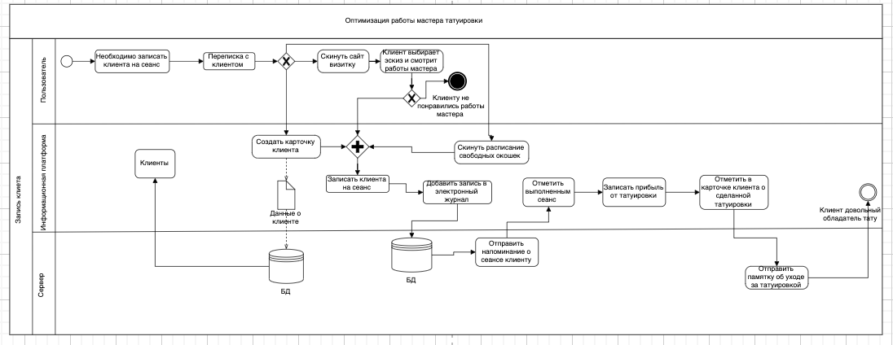

Рис. 9 BPMN модель

На данной блок-схеме (рис. 9) отображены все этапы выполнения бизнес-процесса от начала до конца.

# **Диаграмма классов на английском языке**

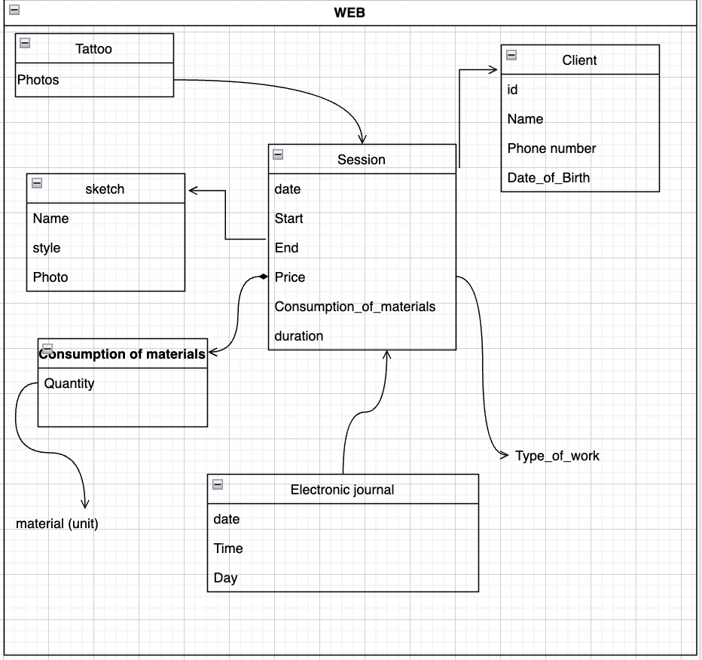

Рис. 10 Диаграмма классов

**Пользовательский интерфейс**

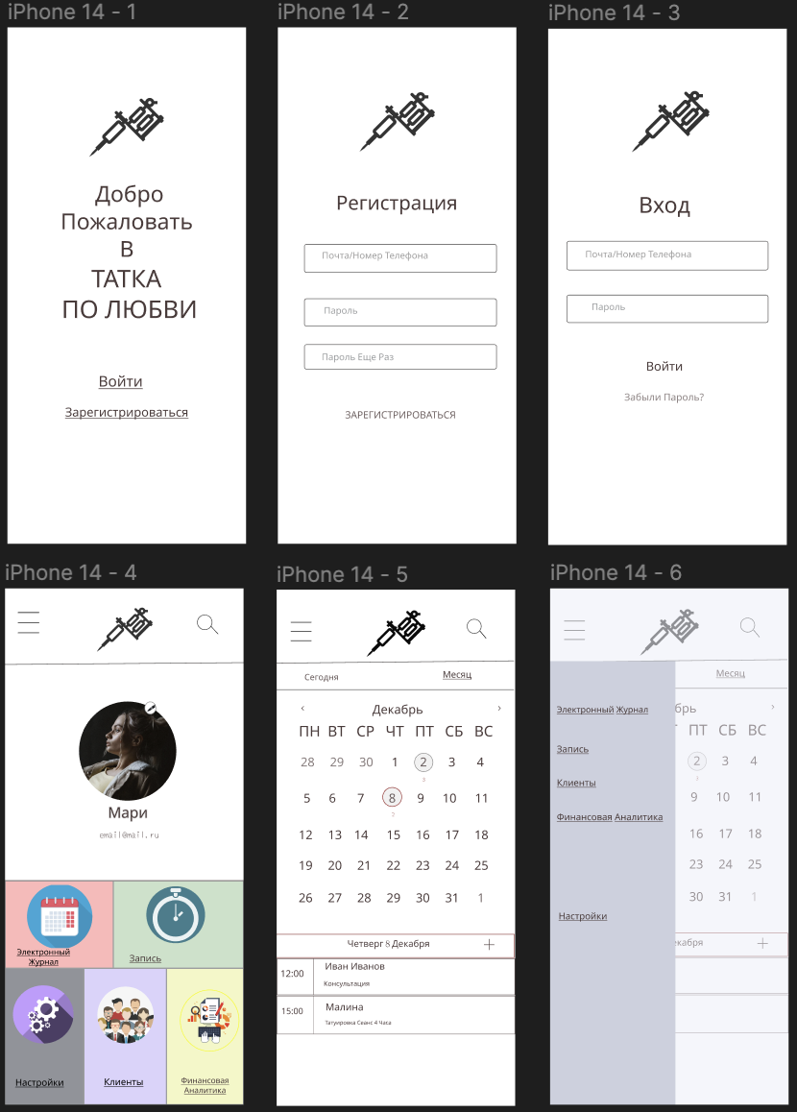

Рис. 5 Интерфейс мобильной версии сайта «FaireTattoo»

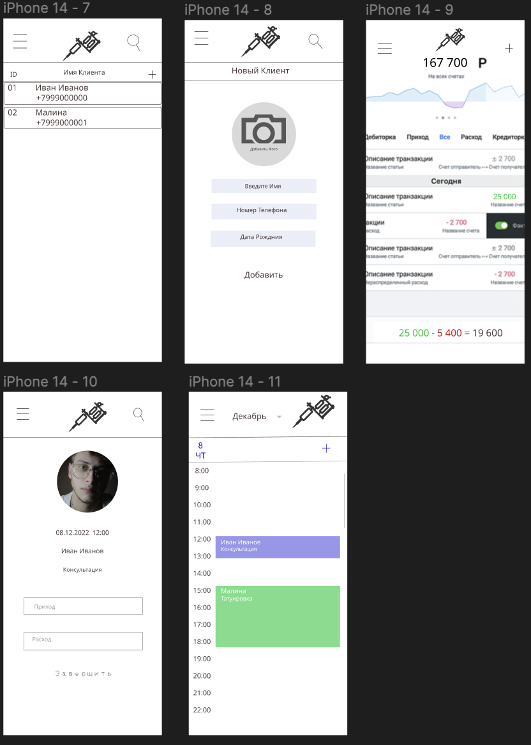

Рис. 6 Интерфейс «FaireTattoo»

# **Варианты использования**

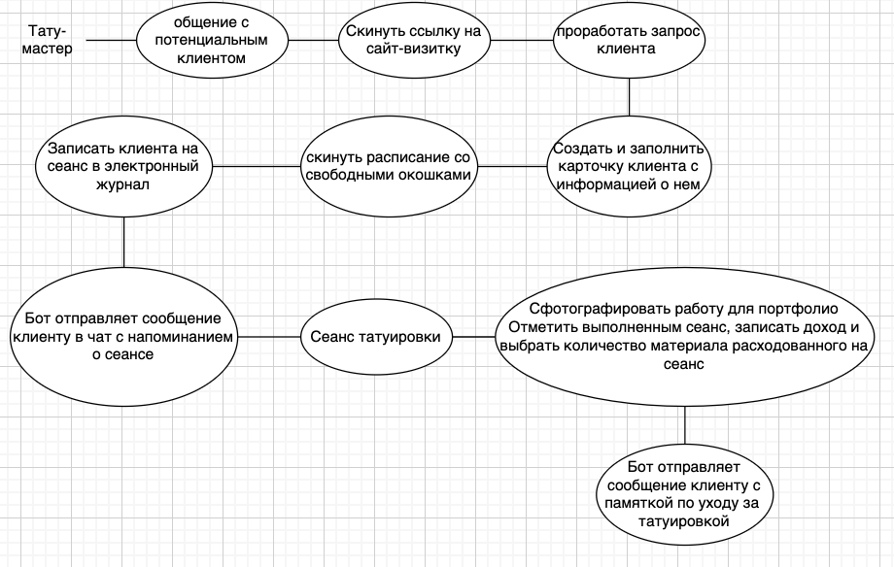

Рис. 7 Сценарий использования для тату-мастера

На данной диаграмме (рис. 7) представлены основные сценарии использования веб-сайта для мастера.

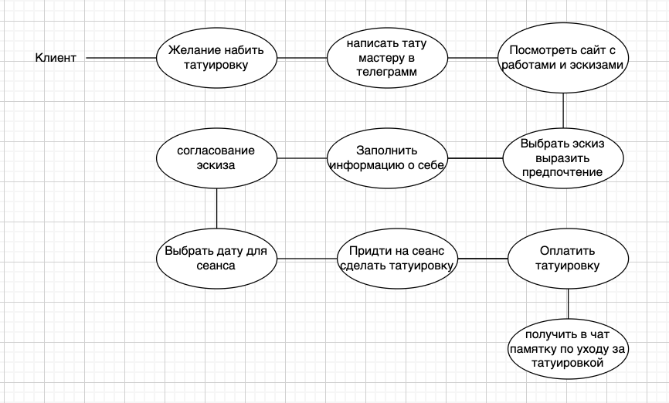

Рис. 8 Сценарий использования

На данной диаграмме (рис. 8) представлены основные сценарии использования веб-сайта для клиента.

# **Бэклог**

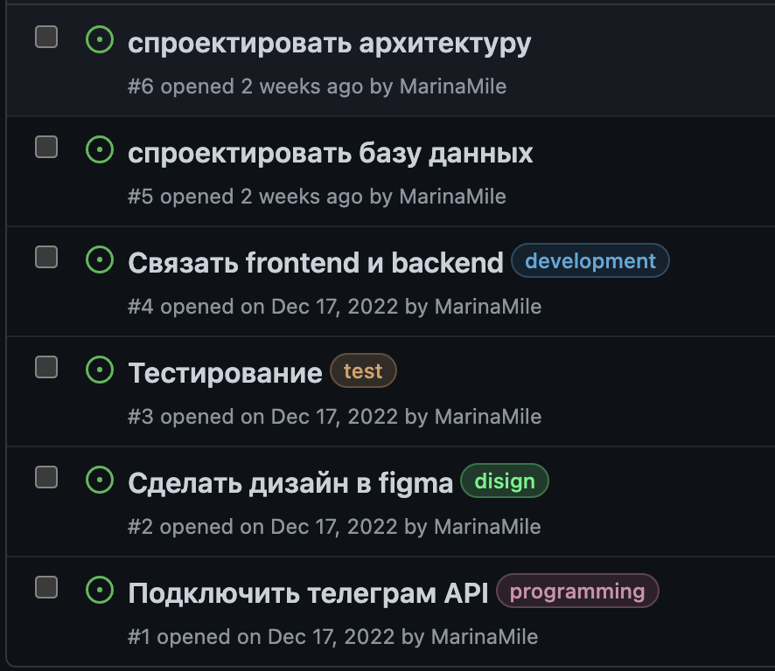

Рис. 11 Бэклог

Выше представлен пример бэклога (рис 11).

# **Список литературы.**

1. Ориентация на клиента / Ф. Нердингер. - М.: Институт прикладной психологии "Гуманитарный центр", 2019. - 370 c.
2. А. Кудинов CRM. Практика эффективного бизнеса / А. Кудинов, М. Сорокин, Е. Голышева. - М.: 1С-Паблишинг, 2019. - 463 c.
3. Мобильные приложения надо делать не для целевой аудитории, а под конкретные ситуации. URL: http://www.forbes.ru/tehno-opinion/internet-i-telekommunikatsii/84392-mobilnye-prilozheniya-nado-delat-ne-dlya-tselevoi-a (дата обращения: 15.10.2022).
4. C.R.M. Карманный справочник / Дэвид Александер , Чарльз Тернер. - М.: Гиппо, 2019. - 130 c.
5. Создание telegram web apps и взаимодействие с ними в телеграм ботах. URL: https://habr.com/ru/post/666278/ (дата обращения: 15.10.2022).